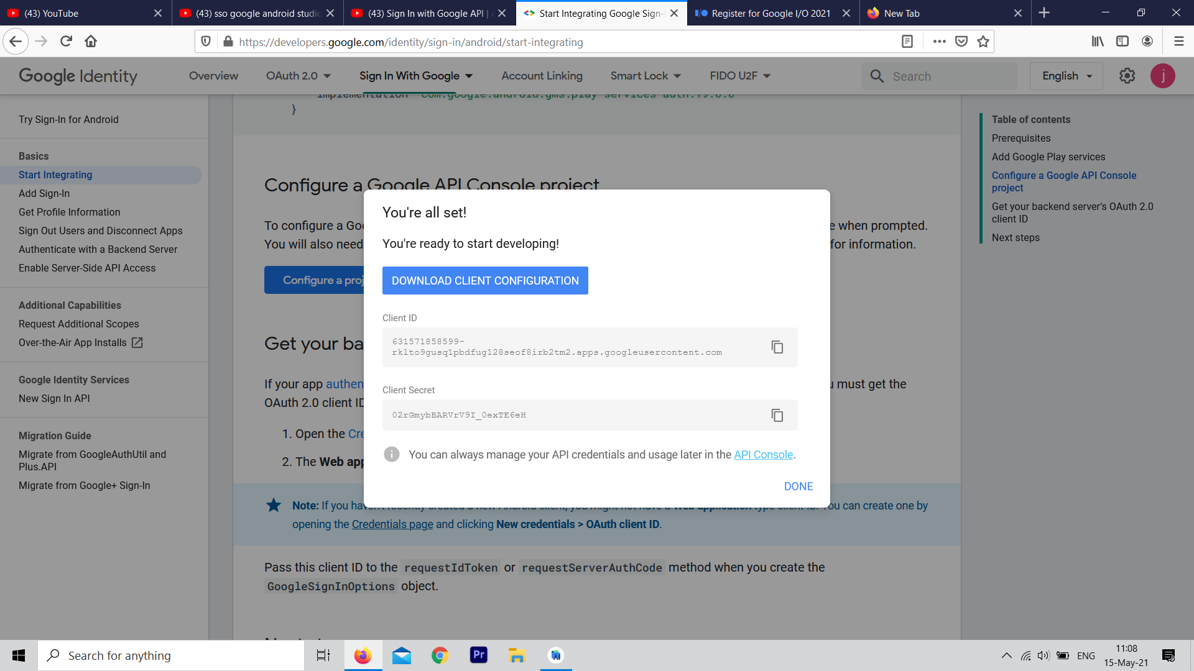

Client_id : 631571858599-rklto9gusq1pbdfug128seof8irb2tm2.apps.googleusercontent.com

Client secreate : 02rGmybBARVrV9I_0exTE6eH